○津山市城東伝統的建造物群保存地区における建築基準法の制限の緩和に関する条例施行規則
添付書類
別表第１（第２条関係）
図書の種類 | 明示すべき事項
付近見取図 | 縮尺，方位，道路及び目標となる地物
配置図 | 縮尺，方位，敷地の境界及びその明示方法，道路内及び敷地内における建築物の位置及び用途，申請に係る建築物と他の建築物等の別，擁壁の有無，土地の高低，建築物の各部分の高さ並びに敷地に接する道路の位置，幅員及び形態
各階平面図 | 縮尺，方位，間取り，各室の用途，壁及び開口部の位置並びに延焼のおそれのある部分の外壁の構造
道路側の立面図 | 縮尺，開口部の位置並びに外壁及び軒裏の構造，仕上げ材料及び色彩
道路側の断面図 | 縮尺，軒及びひさしの出並びに軒及び建築物の高さ
その他 | その他市長が必要と認める事項

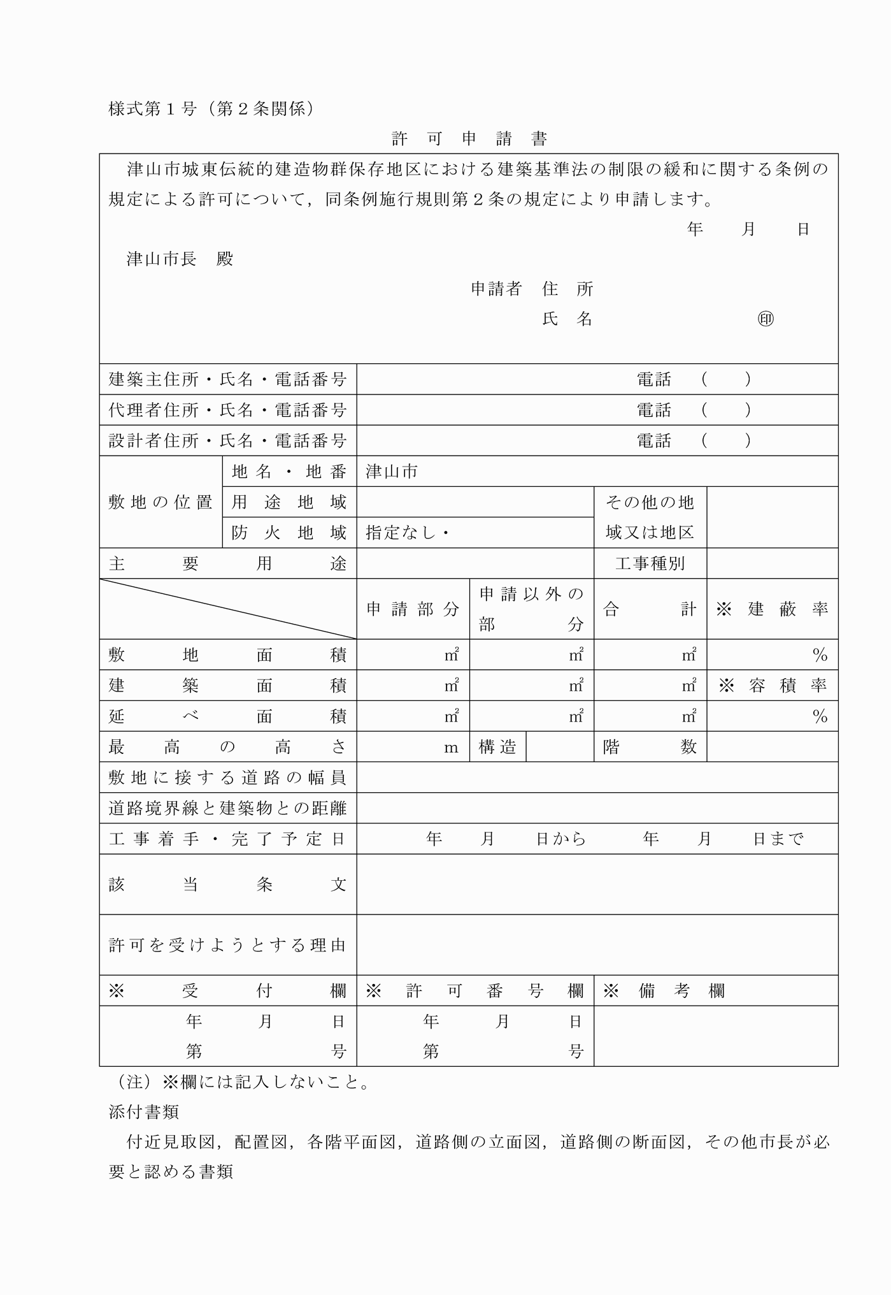

様式第１号（第２条関係）

